Percursos para imprimir - Nos tempos do Matadouro

A cidade do Rio de Janeiro teve, ao longo de sua história, 03 matadouros públicos. O primeiro funcionou na Praia de Santa Luzia, no centro da cidade durante o período colonial. Posteriormente, este metadouro foi transferido para São Cristóvão onde hoje é a Praça da Bandeira. Por fim, abriu-se em 1881 o Matadouro Público de Santa Cruz, localizado em parte das terras da Fazenda Imperial de Santa Cruz. O matadouro,que funcionou até meados do século XX, foi o principal responsável pelo abastecimento de carnes no Rio de Janeiro. Um conjunto de testemunhos do matadouro de Santa Cruz ainda pode ser visto no bairro. Siga este percurso e descubra mais!

Ponto de Partida:
Centro Cultural Municipal Dr. Antônio Nicolau Jorge
N.º de Registro: 000.001
Coleção: Ecomuseu de Santa Cruz
Localização Fixa: Rua das Palmeiras Imperiais, s/n.º - Santa Cruz, Rio de Janeiro – RJ
- 22.923215, - 43.693110
Núcleo Quarteirão Cultural do Matadouro

O prédio que hoje abriga o Centro Cultural Municipal Dr. Antônio Nicolau Jorge foi originalmente construído para abrigar a sede administrativa do Matadouro Público de Santa Cruz. Ali funcionaram a diretoria e secretaria administrativa além das residências do diretor e do médico veterinário responsável. Em 1886, o prédio também recebeu em suas dependências a Escola Santa Isabel, posteriormente Escola Princesa Isabel, dedicada ao ensino dos filhos dos operários que trabalhavam no matadouro. Atualmente abriga o Centro Cultural Municipal Dr. Antônio Nicolau Jorge.

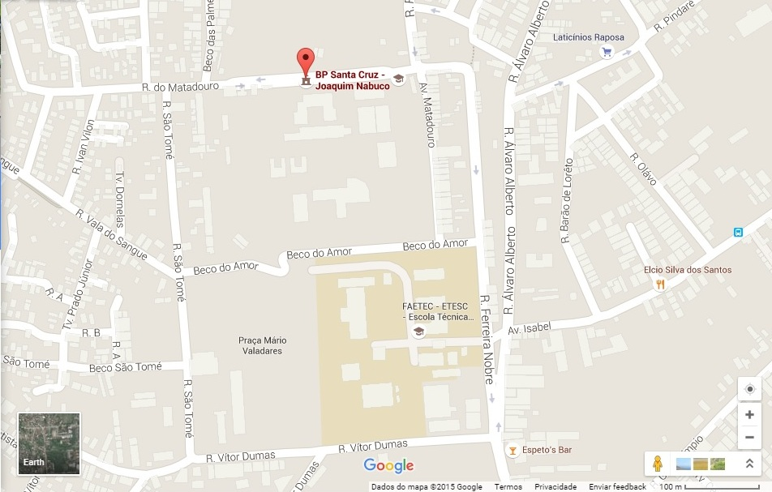

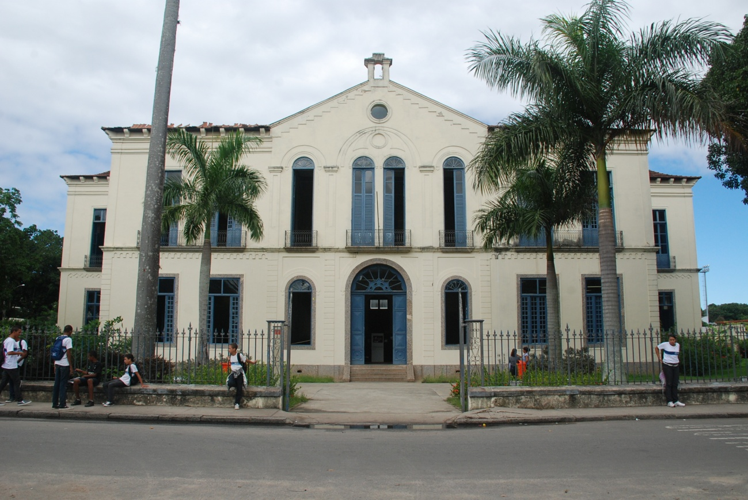
Ponto 2:
Avenida Matadouro
N.º de Registro: 000.002
Coleção: Ecomuseu de Santa Cruz
Localização Fixa: Av. Matadouro, s/n.º - Santa Cruz, Rio de Janeiro – RJ
- 22.922999, - 43.691733
Núcleo Quarteirão Cultural do Matadouro

Com intenção de alojar as famílias dos trabalhadores do matadouro, foram construídas trinta casas divididas em dois conjuntos, cada metade de um dos lados do prédio que exercia a função de sede administrativa do Matadouro, hoje Centro Cultural Municipal Doutor Antônio Nicolau Jorge. Essas casas circundavam o jardim dos fundos do prédio administrativo do matadouro, iniciando e terminando na atual Rua das Palmeiras Imperiais. Este correr de casas do matadouro incluíam as casas dos feitores; três casas de secos e molhados; a escola Santa Isabel, atual casa nº3; casa do agente de gado, duas casas para os dobradores de couro; e casas para os operários. Estas últimas eram divididas em duas.
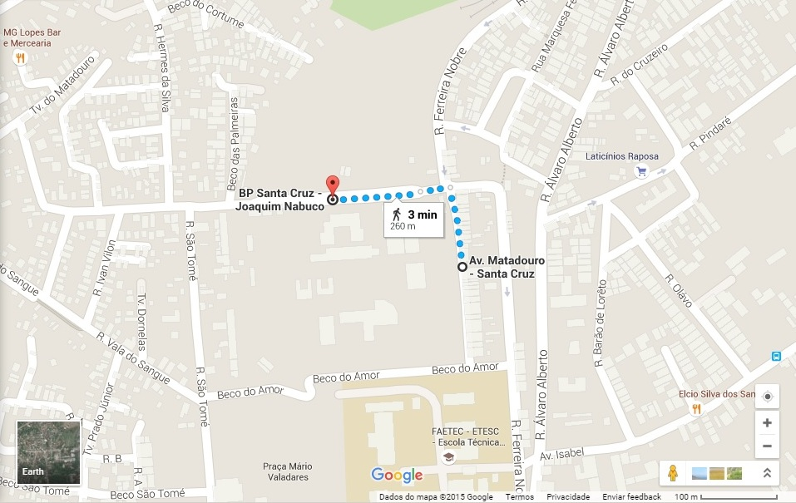

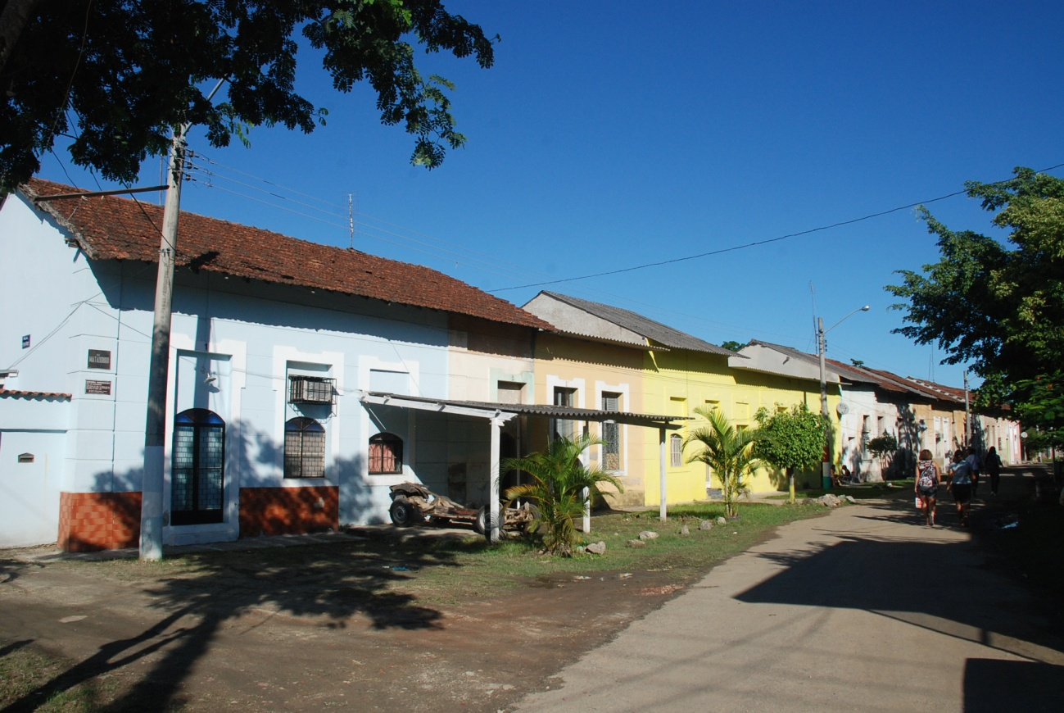
Ponto 3:
Centro de Educação Tecnológica e Profissionalizante de Santa Cruz – CETEP
N.º de Registro: 000.003
Coleção: Ecomuseu de Santa Cruz
Localização Fixa: Largo do Bodegão, 46 - Santa Cruz, Rio de Janeiro – RJ
- 22.925876, - 43.692216
Núcleo Quarteirão Cultural do Matadouro

Também conhecido como CETEP, é uma instituição de ensino público da rede FAETEC que oferece ensino médio e cursos técnicos profissionalizantes através da ETE Santa Cruz, desde setembro de 1998. No terreno ocupado pela escola funcionaram os galpões do Matadouro Público de Santa Cruz, inaugurado em 1881 e que fornecia carne para todo o Rio de Janeiro. Estes diversos galpões eram locais destinados ao abate, pesagem, descarga e preparação de miúdos. Havia pavilhões específicos para o tratamento de carne suína, caprina e ovina. No final do terreno, havia um curral coberto com capacidade para cerca de 400 animais.

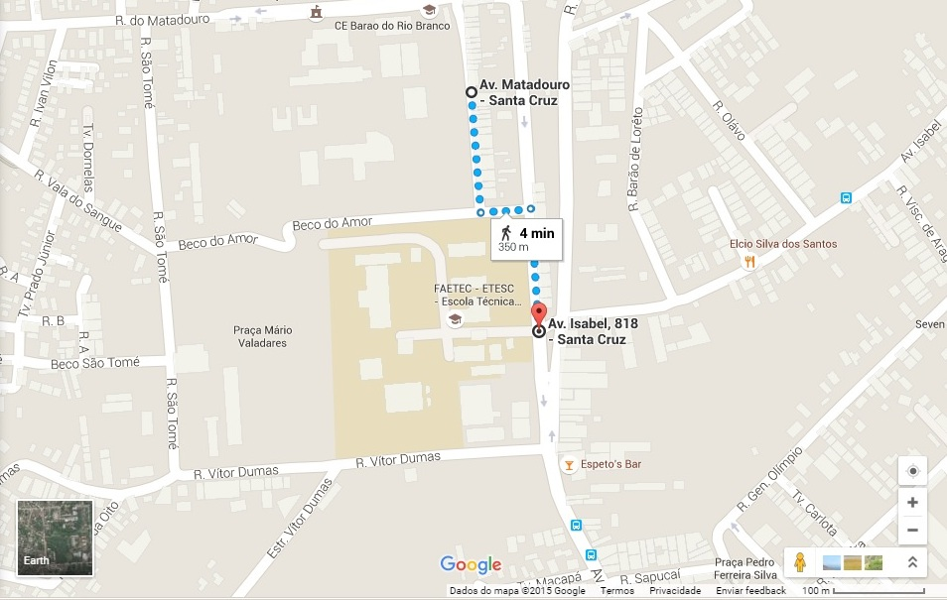

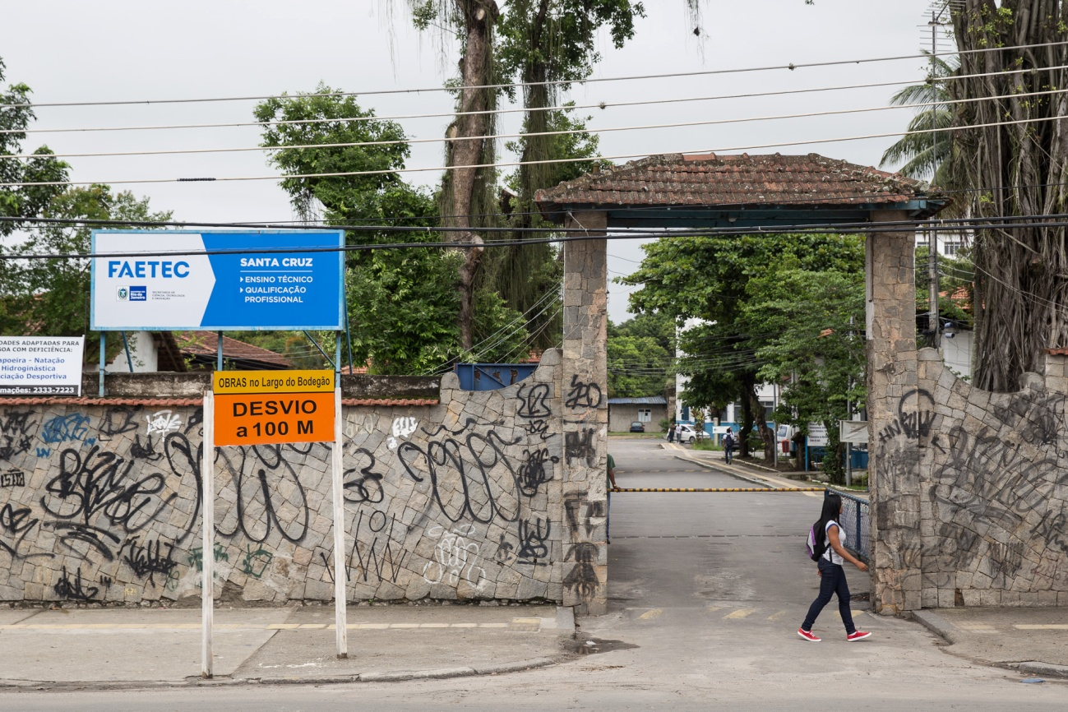

Ponto 4:
Ser Cidadão
N.º de Registro: 000.009
Coleção: Ecomuseu de Santa Cruz
Localização Fixa: Rua Fernanda, 140 - Santa Cruz, Rio de Janeiro – RJ
- 22.920292, - 43.685341
Núcleo Comunidades

Organização sem fins lucrativos, fundada em 2002, que atua no Rio de Janeiro com intuito de ampliar possibilidades para o desenvolvimento pessoal e social de jovens e adultos. Trabalha com projetos nas áreas da educação, cultura, esporte e iniciação profissional. Funciona na casa em estilo eclético originalmente construída para residência de Júlio Cesário de Mello, médico microscopista do Matadouro Público de Santa Cruz e posteriormente deputado estadual, federal e senador.

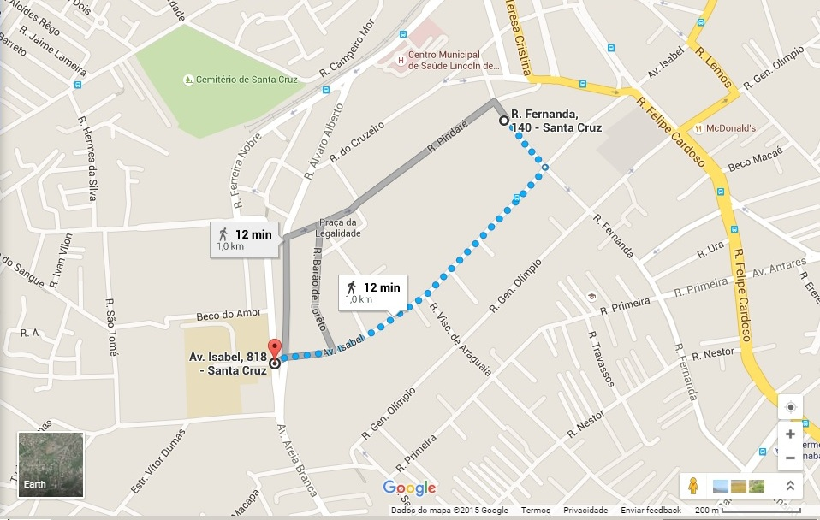

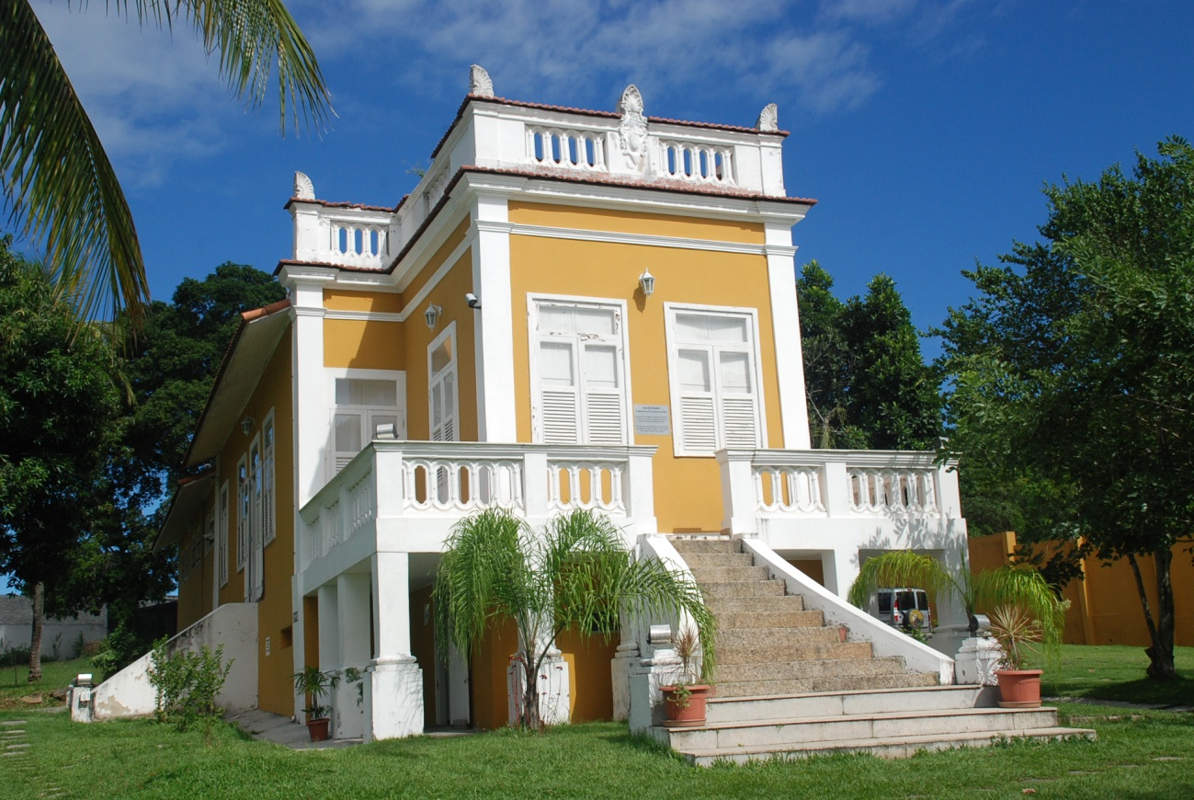

www.ecomuseusantacruz.com.br
facebook.com/ecomuseusc
ecomuseuqcsc_smc@rio.rj.gov.br
Logos
Ecomuseu do Quarteirão Cultural do Matadouro de Santa Cruz
Rua Afonso Cavalcanti, 455 – sala 209 – Cidade Nova, Rio de Janeiro RJ
Tel.: + 55 21 2976-2548 – Visitação livre no território

